第七单元综合素质评价
限时：45分钟 满分：100分
可能用到的相对原子质量: H—1 C—12 O—16 Na—23 Mg—24 Cl— 35. 5
一、选择题(本题包括10小题, 每小题3分, 共30分)
1. 下列判断错误的是( )
A. NaOH固体有吸水性——物理性质
B. NaOH固体为白色片状——物理性质
C. NaOH固体溶于水得到的溶液显碱性——物理性质
D. NaOH固体放在空气中易变质——化学性质
2. 人体内一些液体的正常pH如下, 其中碱性最强的是( )
A. 胰液(pH: 7. 5～8. 0) B. 唾液(pH: 6. 6～7. 1)
C. 胆汁(pH: 7. 1～7. 3) D. 胃液(pH: 0. 9～1. 5)
3. [2023·郴州]下列关于硫酸的说法错误的是( )
A. 浓硫酸有强烈的腐蚀性
B. 稀释浓硫酸时, 应将水注入浓硫酸中, 并用玻璃棒搅拌
C. 稀硫酸可用来除铁锈
D. 浓硫酸有吸水性, 可作干燥剂
4. 下列图示的实验操作, 正确的是( )
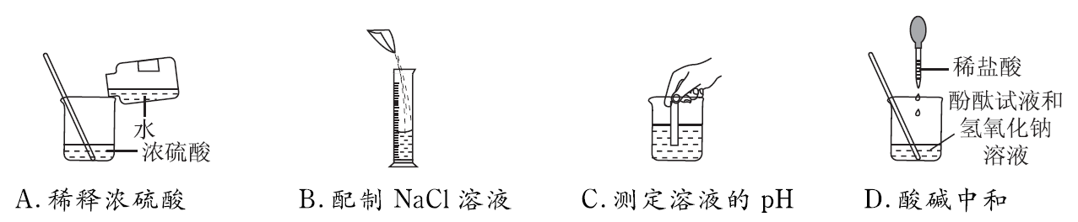
5. 要除去CaCl₂溶液中的稀盐酸得到CaCl₂溶液, 最好的方法是加入( )
A. 生石灰 B. 石灰石 C. 熟石灰 D. 苛性钠
6. 下列物质中不能用来鉴别氢氧化钠溶液和稀盐酸的是( )
A. 紫色石蕊试液 B. 氯化钠 C. 铁粉 D. pH试纸
7. [2023·威海]下列对宏观事实的微观解释不正确的是( )
A. 熟石灰能够改良酸性土壤——氢离子与氢氧根离子结合生成水分子
B. 品红在热水中比在冷水中扩散得快——温度越高, 分子运动越快
C. 氢氧化钠溶液和氢氧化钙溶液都能与氯化镁溶液反应——氢氧化钠和氢氧化钙中都含有氢氧根离子
D. 二氧化碳通入紫色石蕊试液中溶液变红——二氧化碳分子使紫色石蕊变红
8. 古诗《石灰吟》: “千锤万凿出深山, 烈火焚烧若等闲。粉骨碎身浑不怕, 要留清白在人间。”诗中蕴含了如图所示三种物质间的相互转化关系, 下列说法不正确的是( )
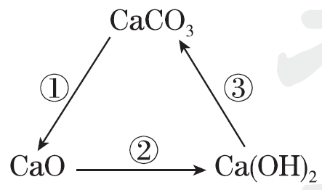
A. CaO俗名生石灰, 是一种氧化物
B. “烈火焚烧若等闲”描述的是反应①的变化
C. 反应②发生时, 会放出热量
D. 反应③是改良酸性土壤的原理
9. [2024·广安]向含有9. 5 g MgCl₂和3. 65 g HCl的混合溶液中, 逐滴加入一定质量分数的NaOH溶液, 溶液的pH随加入NaOH溶液的体积变化曲线如图所示, 下列有关说法错误的是( )
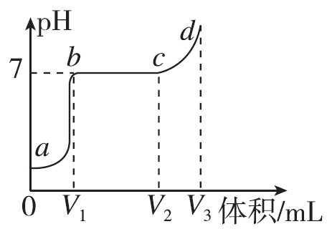
A. 若向a点对应溶液滴加AgNO₃溶液, 有白色沉淀生成
B. a～b段与b～c段加入NaOH溶液的质量之比为1 : 1
C. d点对应溶液中, 氯元素的质量为10. 65 g
D. b～c段的反应为: MgCl₂＋2NaOH===Mg(OH)₂↓＋2NaCl
10. 在三颈烧瓶中用排空气法收集二氧化碳气体, 然后将三颈烧瓶与盛有盐酸、氢氧化钠溶液的注射器和压强传感器密封连接(如图1)。在t₁时快速注入一种溶液, t₃时快速注入第二种溶液, 测得瓶内压强随时间变化曲线如图2。下列说法错误的是( )
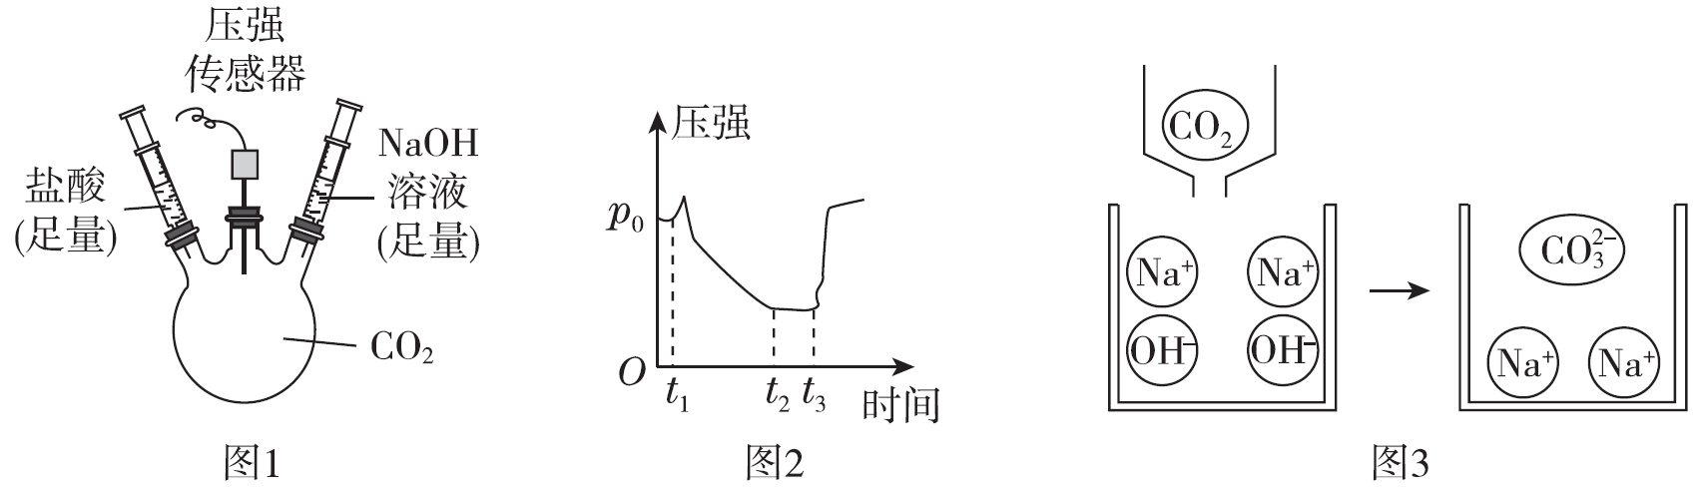
A. t₁时注入的溶液是氢氧化钠溶液
B. t₂前压强减小对应的反应示意图如图3所示
C. t₂～t₃期间压强不变的原因是二氧化碳已经反应完全
D. t₃后压强增大的原因是碳酸钠与盐酸发生反应
二、填空题(本题包括4小题, 共36分)
11. (8分)按要求写出下列物质的化学式。
(1)胃液中帮助消化的酸: __________。
(2)炉具清洁剂中含有的碱: ________。
(3)食品包装袋中的干燥剂: ________。
(4)改良酸性土壤的碱: ____________。
12. (8分)通过观察和实验等方法获取证据是科学探究的重要环节。
(1)向少量Fe(OH)₃沉淀中加入稀盐酸, 观察到______________________________, 可判断发生了反应。
(2)向Ca(OH)₂溶液中通入CO₂, 观察到________________, 可判断发生了反应。
(3)向氢氧化钙溶液中滴加稀盐酸, 无明显现象。两位同学欲获取反应发生的证据。
①甲同学向滴有酚酞试液的氢氧化钙溶液中, 逐滴滴加稀盐酸至足量, 溶液由红色变成无色, 证明溶液中___________, 可判断Ca(OH)₂与HCl发生了反应。
②乙同学将氢氧化钙溶液与稀盐酸混合, 然后检验了混合液中含有Ca^{2＋}和 Cl－, 他据此认为Ca(OH)₂与HCl发生了反应, 且生成了CaCl₂。你认为乙同学是否找到了反应发生的证据？请说出你的观点并阐述理由: _____________________________________________________。
(4)如图a所示, 向NaOH稀溶液中缓缓通入HCl气体, 测定该过程中溶液导电能力的变化, 实验结果如图b所示。(溶液体积、温度的变化可忽略)
①分析A→B段变化, 其他条件相同, 导电能力: OH－________(填“＞”“＜”或“＝”)Cl－。
②分析B→C段变化, 说明溶液的导电能力除了与离子种类有关, 还与____________有关。
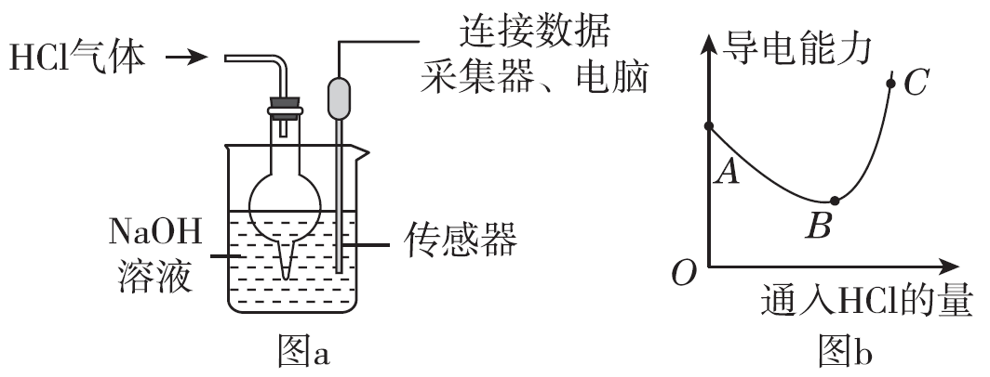
13. (8分)[2024·滨州]小海用如图所示的思维导图总结了稀盐酸的五条化学性质, 分析下图并回答:
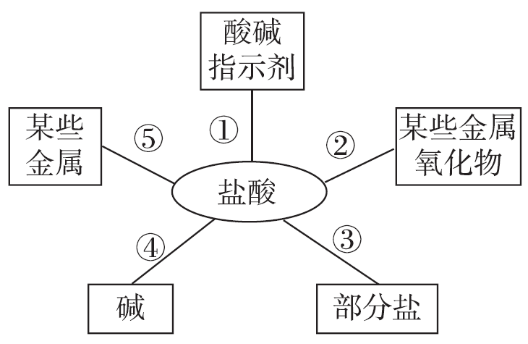
(1)该同学向稀盐酸中滴入紫色石蕊试液, 发现紫色石蕊试液由紫色变成________色。
(2)铁锈的主要成分是Fe₂O₃, 试写出盐酸除铁锈的化学方程式: ______________________________。
(3)为验证性质③, 该同学可选择的物质是________(填字母)。
A. Mg B. CO₂ C. Na₂CO₃ D. Mg(OH)₂
(4)小海把稀盐酸和氢氧化钠溶液混合后, 发现无明显现象, 再向溶液中滴入无色酚酞试液, 观察到无色溶液变成红色, 则此时混合溶液的溶质是________________(填化学式, 不考虑酚酞)。
14. (12分)某小组同学以贝壳(主要成分为CaCO₃)、草木灰(含K₂CO₃)和油脂为原料, 模拟古法制肥皂, 实验室操作流程如图所示。回答下列问题:
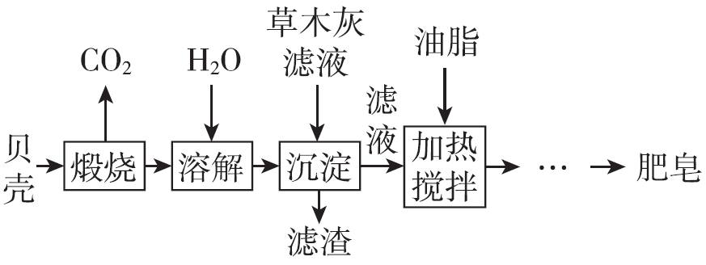
已知: 油脂密度小于水, 难溶于水; 在碱性、加热条件下生成的物质可溶于水。
(1)“煅烧”生成的固体产物俗称________。
(2)“溶解”后, 溶液中的溶质是__________(填化学式)。
(3)“沉淀”时, 发生反应的化学方程式是__________________________________。
(4)流程中可以循环利用的物质是________(填化学式)。
三、实验探究题(本题包括2小题, 共24分)
15. (10分)某兴趣小组借助数字技术探究“稀盐酸与氢氧化钠溶液反应”。图1所示是室温下稀盐酸与稀氢氧化钠溶液反应的实验装置, 图2是反应过程中的pH变化曲线。
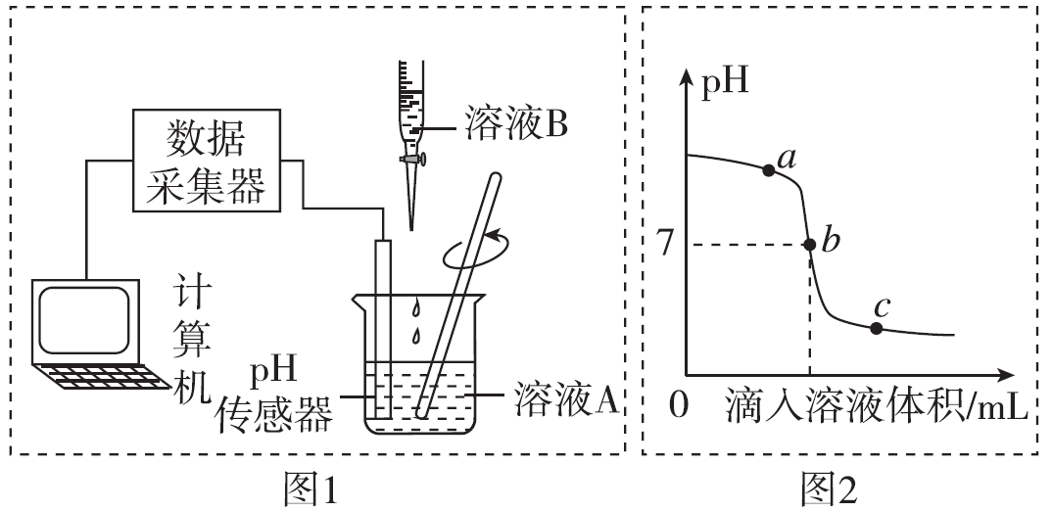
(1)根据图2曲线判断, 图1中的溶液B是________。
(2)图2中a点所示的溶液pH________(填“＞”“＜”或“＝”)7, 溶液呈________(填“酸性”“碱性”或“中性”)。
(3)c点所示的溶液中Na＋个数与Cl－个数关系是: n(Na＋)________(填“＞”“＜”或“＝”)n(Cl－)。
(4)a点到b点pH变化的微观本质是________________________________。
16. (14分)登山运动员登山时常用氢化钙作为供氢剂, 用来提供能源。某兴趣小组同学对放置了一段时间的氢化钙取样进行探究。
【查阅资料】氢化钙(CaH₂)是一种固态储氢物质, 它遇水剧烈反应释放出氢气, 反应的化学方程式为CaH₂＋2H₂O===Ca(OH)₂＋2H₂↑。
【提出问题】该氢化钙样品与水反应是否还能生成氢气？
【实验1】小组同学用适量氢化钙样品和水进行实验。
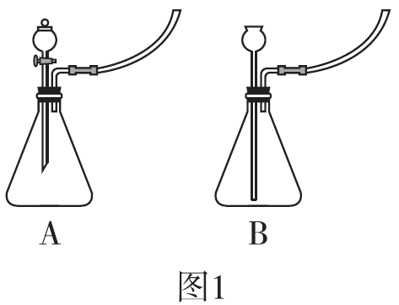
(1)如图1所示是小组同学设计的两个实验装置, 为便于控制反应速率, 最好选用装置________(填“A”或“B”)。
(2)连接好装置后, 加入试剂前, 应进行的操作是________________。
(3)向装置中加入药品并开始实验。锥形瓶中快速产生气泡, 将导管插入肥皂水中, 吹出肥皂泡, 用燃着的木条靠近上升到空中的肥皂泡, 肥皂泡被点燃。“肥皂泡被点燃”是因为氢气具有________性。
【得出结论】该氢化钙样品与水反应还能生成氢气。
【提出新问题】实验1中不再产生气泡后, 锥形瓶中有较多白色浑浊物。白色浑浊物是什么？
【分析讨论】氢化钙与水反应生成了氢氧化钙, 氢氧化钙微溶于水, 白色浑浊物中一定含有氢氧化钙; 氢化钙在保存过程中可能变质生成碳酸钙, 故白色浑浊物中还可能含有碳酸钙。
【实验2】按如图2所示, 将白色浑浊物装入锥形瓶中, 用注射器注入适量稀盐酸, 并利用二氧化碳传感器测得锥形瓶中二氧化碳的体积分数随时间的变化如图3所示。
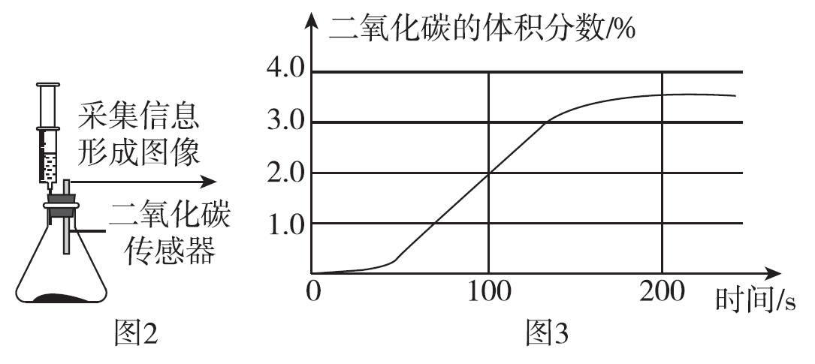
(4)实验2中锥形瓶内发生反应的化学方程式为_____________________________ (写一个即可)。
(5)图中说明有二氧化碳生成的依据是__________________________。
【得出结论】白色浑浊物中含有氢氧化钙和碳酸钙, 同时说明氢化钙样品有少量变质。
【反思拓展】(6)保存氢化钙的一条建议是________________________________。
(7)氢能有很多优点, 如__________________(写一条即可)。我们共同努力, 助力我国早日进入“氢能经济”时代。
四、计算题(本题包括1小题, 共10分)
17. 化学兴趣小组整理试剂时, 发现一瓶标签受损的稀盐酸。为测定该稀盐酸的溶质质量分数, 同学们进行了如图所示的实验(所选石灰石中的杂质不溶于水, 也不与其他物质反应; 生成的气体全部逸出)。
请回答下列问题:
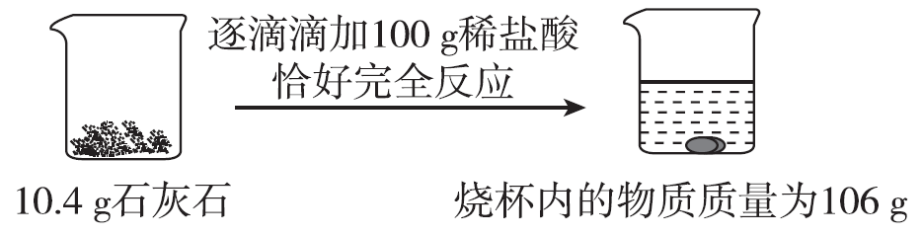
(1)生成二氧化碳的质量为________g;
(2)计算稀盐酸的溶质质量分数(写出计算过程)。
第七单元综合素质评价
一、1. C
2. A 【点拨】溶液的pH大于7时, 呈碱性, 且pH越大, 碱性越强, 故碱性最强的是胰液。
3. B 【点拨】稀释浓硫酸时, 要把浓硫酸缓缓地沿器壁注入水中, 同时用玻璃棒不断搅拌, 以使热量及时扩散, 一定不能把水注入浓硫酸中, B不正确。
4. D 5. B 6. B
7. D 【点拨】二氧化碳通入紫色石蕊试液中溶液变红, 是因为二氧化碳和水反应生成碳酸, 碳酸分子使紫色石蕊变红, D错误。
8. D
9. B 【点拨】若向a点对应溶液(含有氯化镁和氯化氢)滴加AgNO₃溶液, 有白色沉淀生成, 是因为氯化镁和氯化氢都能和硝酸银反应生成白色沉淀氯化银, A正确; 9. 5 g MgCl₂和3. 65 g HCl消耗氢氧化钠质量分别是8 g、4 g, a～b段与b～c段加入NaOH溶液的质量之比为2 : 1, B错误; 氯化镁和氯化氢中的氯元素完全转化到d点对应溶液中, 氯元素的质量为9. 5 g××100%＋3. 65 g××100%＝10. 65 g, C正确; b～c段的反应为MgCl₂＋2NaOH===Mg(OH)₂↓＋2NaCl, D正确。
10. B 【点拨】在t₁时快速注入一种溶液, t₃时快速注入第二种溶液, 由测得瓶内压强随时间变化的曲线图可知, 注入第一种溶液后装置内压强减小, 注入第二种溶液后, 装置内压强增大, 二氧化碳能与氢氧化钠反应生成碳酸钠和水, 使瓶内压强减小, 盐酸和碳酸钠反应生成氯化钠、水和二氧化碳气体, 使瓶内压强增大, 则t₁时注入的溶液是氢氧化钠溶液, A正确; t₂前压强减小, 是向CO₂中注入氢氧化钠溶液, 对应的反应是二氧化碳与氢氧化钠反应生成碳酸钠和水, t₂前氢氧化钠溶液有剩余, 溶液中还含有OH－, B错误; t₂～t₃期间压强不变, 是因为二氧化碳已经反应完全, C正确; t₃后压强增大, 原因是碳酸钠溶液与盐酸发生反应生成了二氧化碳气体, D正确。
二、11. (1)HCl (2)NaOH (3)CaO (4)Ca(OH)₂
12. (1)固体溶解, 溶液由无色变为黄色
(2)溶液变浑浊 (3)①氢氧化钙消失了
②乙同学没有找到反应发生的证据, 因为氢氧化钙溶液中有钙离子, 盐酸中有氯离子, 混合后即使不反应, 溶液中也会存在钙离子和氯离子 (4)①＞ ②离子的浓度
【点拨】(4)①氯化氢溶于水形成盐酸, 盐酸和氢氧化钠反应生成氯化钠和水。忽略溶液体积、温度的变化, 则相当于相同数目的氢氧根离子替换为氯离子, 导电能力下降了, 则导电能力: OH－＞Cl－; ②BC段为盐酸和氢氧化钠反应完后, 继续通入氯化氢气体, 氯化氢溶于水解离出氢离子和氯离子且不再发生反应, 溶液中离子的数目增加了, 但溶液体积不变, BC段导电能力增强, 说明溶液的导电能力除了与离子种类有关, 还与离子的浓度有关。
13. (1)红 (2)Fe₂O₃＋6HCl===2FeCl₃＋3H₂O (3)C (4)NaOH、NaCl
14. (1)生石灰 (2)Ca(OH)₂ (3)Ca(OH)₂＋K₂CO₃ ===CaCO₃↓＋2KOH
(4)CaCO₃
【点拨】(1)“煅烧”贝壳时, 碳酸钙在高温条件下分解生成氧化钙和二氧化碳, 生成的固体产物是氧化钙, 俗称生石灰。(2)氧化钙与水反应生成氢氧化钙, 因此“溶解”后, 溶液中的溶质是氢氧化钙。(3)分析流程图信息, 可知“沉淀”时发生的反应为碳酸钾与氢氧化钙反应生成碳酸钙沉淀和氢氧化钾, 据此写出反应的化学方程式。(4)流程中“沉淀”所得碳酸钙可被循环利用到“煅烧”环节。
三、15. (1)稀盐酸 (2)＞; 碱性 (3)＜
(4)H＋和OH－结合生成水分子
【点拨】(1)由图2可知, 烧杯中溶液A的pH大于7, 呈碱性, 故该实验为将稀盐酸加入氢氧化钠溶液中, 则图1中的溶液B为稀盐酸。(2)由图2可知, a点所示的溶液pH＞7, 溶液呈碱性。(3)氢氧化钠与盐酸反应生成氯化钠和水, c点时, 溶液pH＜7, 说明此时溶液呈酸性, 溶液中存在稀盐酸, 此时溶液中溶质为NaCl和HCl, 则c点所示的溶液中Na＋个数与Cl个数关系是: n(Na＋)＜n(Cl－)。(4)a点到b点pH变化, 是因为氢氧化钠与盐酸反应生成氯化钠和水, 实质是H＋和OH－结合生成水分子。
16. (1)A (2)检查装置的气密性 (3)可燃
(4)Ca(OH)₂＋2HCl===CaCl₂＋2H₂O(或CaCO₃＋2HCl===CaCl₂＋H₂O＋CO₂↑)
(5)二氧化碳的体积分数增大 (6)密封保存(合理即可)
(7)无污染(合理即可)
四、17. 【解】(1)4. 4
(2)设稀盐酸的溶质质量分数为x。
CaCO₃＋2HCl===CaCl₂＋H₂O＋CO₂↑
73 44
100 g×x 4. 4 g
＝ x＝7. 3%
答: 稀盐酸的溶质质量分数为7. 3%。
【点拨】(1)根据质量守恒定律可得, 生成二氧化碳的质量为100 g＋ 10. 4 g－106 g＝4. 4 g。

